Concepto de

MITOLOGÍA GRIEGA

Te explicamos qué es la mitología griega y los dioses que conforman estos relatos antiguos. Además, su origen y principales personajes.
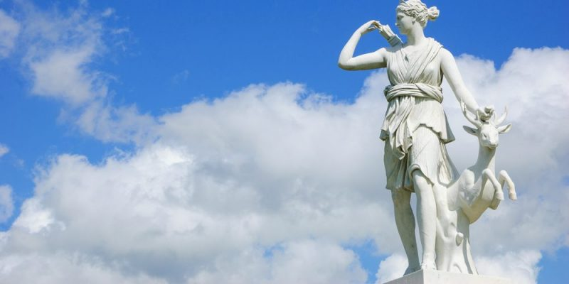
Los relatos de la mitología griega fueron inicialmente de naturaleza oral.
- ¿Qué es la mitología griega?
Cuando hablamos de la mitología griega, nos referimos al conjunto de relatos, mitos y leyendas pertenecientes a la Antigua Grecia (c. 1200 a.C.-146 a.C.), considerada como la cuna cultural de la civilización de Occidente.
Está recogida en un conjunto diverso de textos sobrevivientes a la historia, en los que se da cuenta de cómo los antiguos griegos se explicaban el mundo, practicaban su religión y representaban su cultura, así como en esculturas, ilustraciones, cerámicas y otras formas de arte que responden al mismo imaginario.
Los relatos que componen la mitología griega fueron inicialmente de naturaleza oral, ya que en muchos casos son previos a la invención de la escritura. Estos relatos eran recitados por bardos o aedas, y posteriormente plasmados o versionados por escrito.
Algunos de ellos son también la fundación de la literatura griega, en particular los poemas épicos de Homero: la Ilíada y la Odisea, cuyos sucesos ocurren alrededor de la Guerra de Troya (1250 a.C. según Herodoto), o también los poemas de Hesíodo sobre la génesis del mundo y de los reinos griegos: la Teogonía y los Trabajos y días.
Otra fuente importante de estos mitos lo constituye la obra teatral de los grandes dramaturgos de la Grecia Antigua: Sófocles, Eurípides y Esquilo. En estas piezas se relataban episodios referentes a la tradición mítica y heroica, particularmente bajo forma de tragedias: relatos sobre la caída en desgracia de los héroes ante los dioses.

- Dioses de la mitología griega
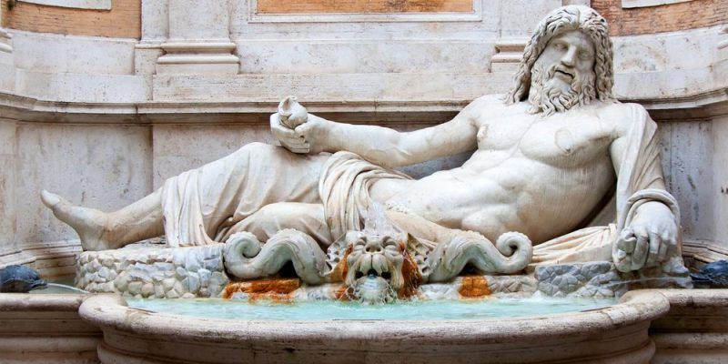
Poseidón era el dios del agua y los océanos.
Los antiguos griegos creían en un variopinto panteón de dioses, conocido como el Olimpo, ya que residirían en lo alto de un monte con ese nombre. Tras derrotar a sus progenitores –los Titanes o dioses titánicos– asumieron el control del mundo e impusieron su orden.
Los principales dioses olímpicos eran:
- Zeus (Júpiter). Rey de los dioses del Olimpo y padre de muchos de ellos, era el dios del cielo y del trueno, hermano de Hades y de Poseidón. Hermano y esposo de Hera, tuvo muchas amantes humanas y divinas, dando origen a diversos linajes heroicos.
- Hera (Juno). Esposa de Zeus y diosa madre, del matrimonio y la unidad familiar, a menudo cobraba venganza de las infidelidades de su esposo en sus amantes o en la descendencia de éstas, por lo que era antagonista de muchos héroes.
- Poseidón (Neptuno). Dios del agua y los océanos, de los terremotos y los caballos. Se le representaba con un tridente en mano.
- Dionisio (Baco). Dios del vino, de la celebración y del éxtasis, patrono del teatro y el más joven del olimpo, nacido del vientre de una mujer mortal.
- Apolo (Febo). Dios solar, de la luz, del conocimiento y la medicina, del tiro con arco, la música y la profecía. Hijo de Zeus y hermano de Artemisa.
- Artemisa (Diana). Diosa virgen, de la cacería, la naturaleza, el parto y de todos los animales. Hermana gemela de Apolo, se la representaba acompañada de un cervatillo.
- Hermes (Mercurio). El mensajero de los dioses, patrono del comercio, la retórica, la mentira y los ladrones, representado siempre con un casco y unas botas aladas.

- Atenea (Minerva). Diosa guerrera, de la sabiduría, la artesanía, la defensa y la estrategia de guerra, representada a menudo con un búho. Nació de la cabeza de Zeus, luego de que éste se tragara a su madre.
- Ares (Marte). Dios de la guerra, la violencia y el derramamiento de sangre, despreciado por todos los otros dioses excepto por Afrodita, con quien tenía un amorío.
- Afrodita (Venus). Diosa del amor carnal, la belleza y el deseo, nacida de la espuma del mar luego de que Zeus cortara los testículos de su padre Cronos y los echara al agua. Esposa de Hefesto, le era infiel con muchos, entre ellos con Ares.
- Hefesto (Vulcano). Dios de la fragua, maestro herrero y artesano, del fuego y del metal, hijo de Hera (con Zeus o sin él), caído del monte Olimpo al nacer, por lo que le quedó una cojera.
- Deméter (Ceres). Diosa de la fertilidad, las estaciones climáticas, de la agricultura y la naturaleza.
- Hades (Plutón). Dios del reino de los muertos, el inframundo. También de la minería y las riquezas terrestres, a menudo no se le incluye entre los olímpicos por residir en su reino aparte.
- Origen de la mitología griega
Hay diversas teorías sobre el origen de la mitología griega. Algunas establecen que los hechos narrados provienen de sucesos reales que se fueron narrando de manera cada vez más vinculada a lo divino, o que simplemente eran interpretaciones de los mitos sagrados religiosos originales, o incluso que no son más que complicadas alegorías de un culto mucho más simple.
Sin embargo, se sabe a ciencia cierta que los griegos antiguos se inspiraron en el imaginario de otras civilizaciones vecinas del Asia Menor y Oriente Próximo, o de civilizaciones previas a la helénica, como la micénica, la cretiense, la minoica, etc.

4.- Personajes de la mitología griega
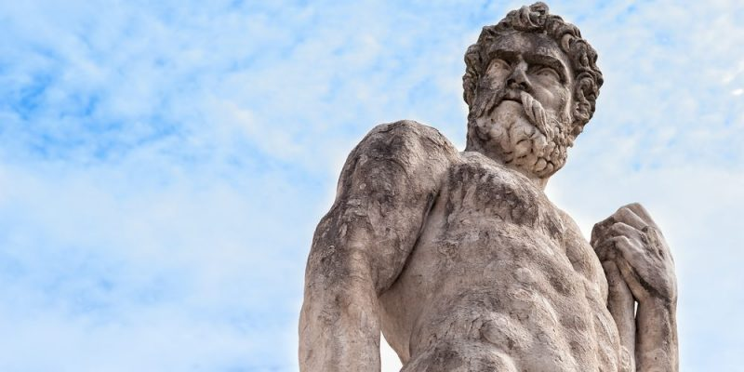
Hércules era el más grande de los héroes griegos.
Aparte de los dioses, algunos de los personajes más famosos de la mitología griega son:
- Heracles o Hércules. Hijo de Zeus por fuera del matrimonio, era un semidiós odiado por Hera, quien lo empujó a cumplir con 12 trabajos. Era el más grande de los héroes griegos.
- Helena de Troya. La desencadenante de la cruenta Guerra de Troya, al huir del palacio de su esposo Menelao con el joven troyano Paris.
- Aquiles. Semidiós hijo de Zeus y una ninfa, era invulnerable excepto por sus talones. Pereció en la Guerra de Troya.
- Perséfone. Hija de Deméter, fue raptada por Hades para ser su esposa, y llegó con éste a un arreglo: seis meses en el inframundo y seis meses en la tierra, dando origen así a las estaciones.
- Edipo. Rey de Tebas luego de asesinar por error a su propio padre y desposar a su madre, con la que tuvo descendencia. Al enterarse de sus crímenes, se saca los ojos y se exilia a sí mismo.
Fuente: https://concepto.de/mitologia-griega/#ixzz6KkImN25U

